Nhóm 8:
1.Nguyễn An Phúc(vắng, tham gia)
2. Trần Thị Phương
3. Trần Đình Bảo Quang (vắng, không tham gia)
4. Nguyễn Thanh Phúc (vắng, không tham gia)
5. Võ Ngọc Minh Quân (vắng, không tham gia)

Triển khai hệ thống giám sát Zabbix kết hợp Grafana
Bước 1: Tạo file /etc/yum.repos.d/grafana.repo
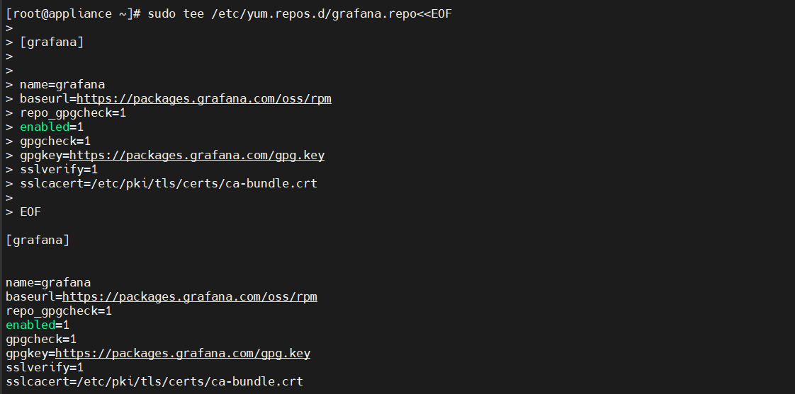
Bước 2: Tiếp theo, ta cài đặt Grafana
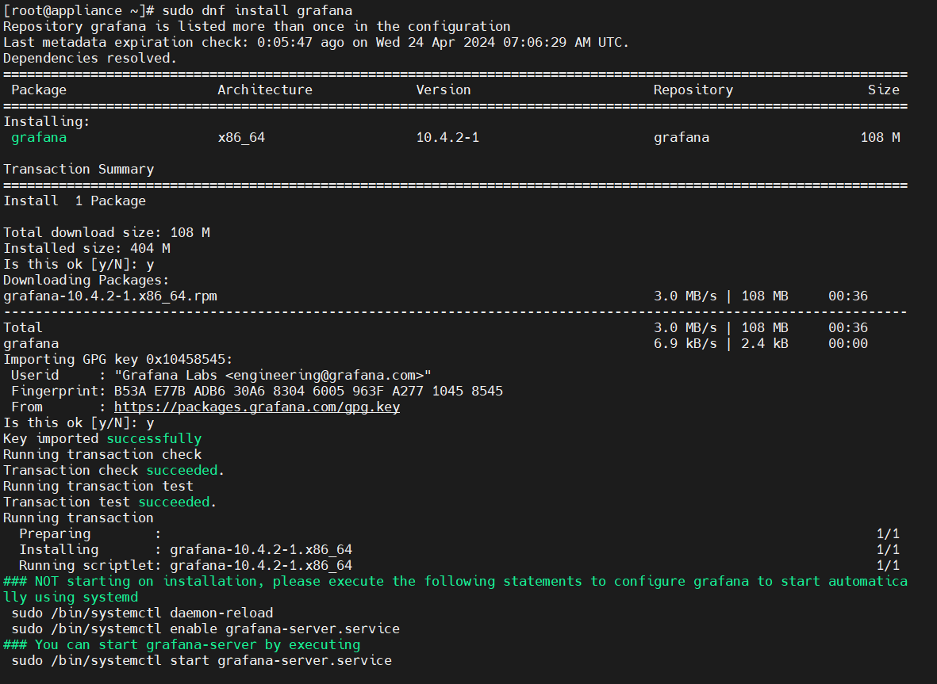
Bước 3: Thiết lập Grafana khởi động cùng hệ thống sau đó cài plugin đồ họa Grafana cho Zabbix bằng lệnh
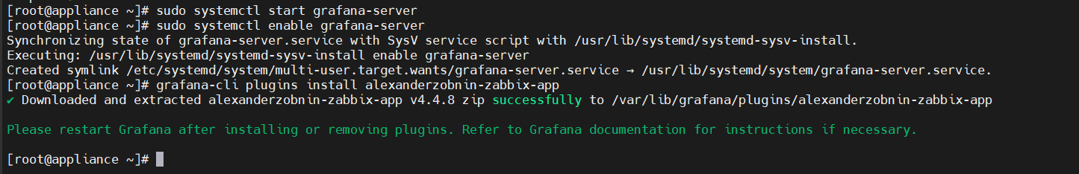
Bước 4: Đăng nhập vào Grafana với tài khoản mặc định là admin/admin
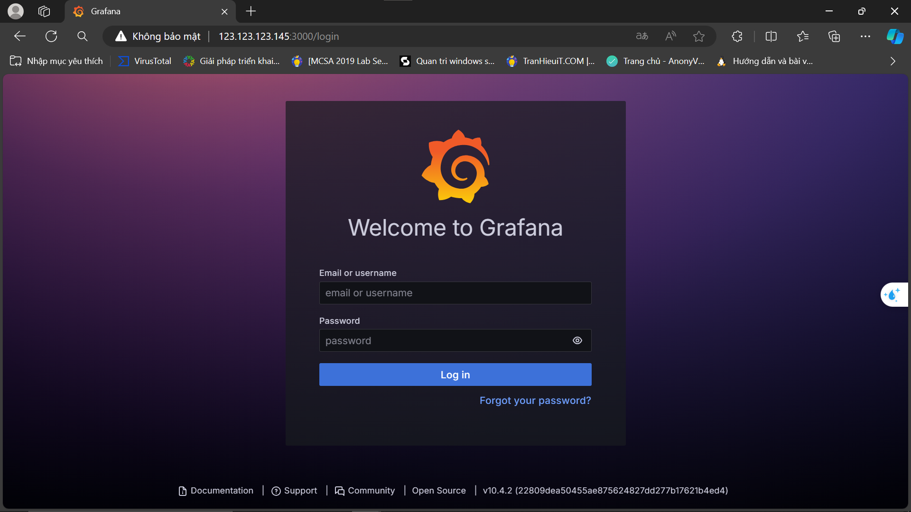
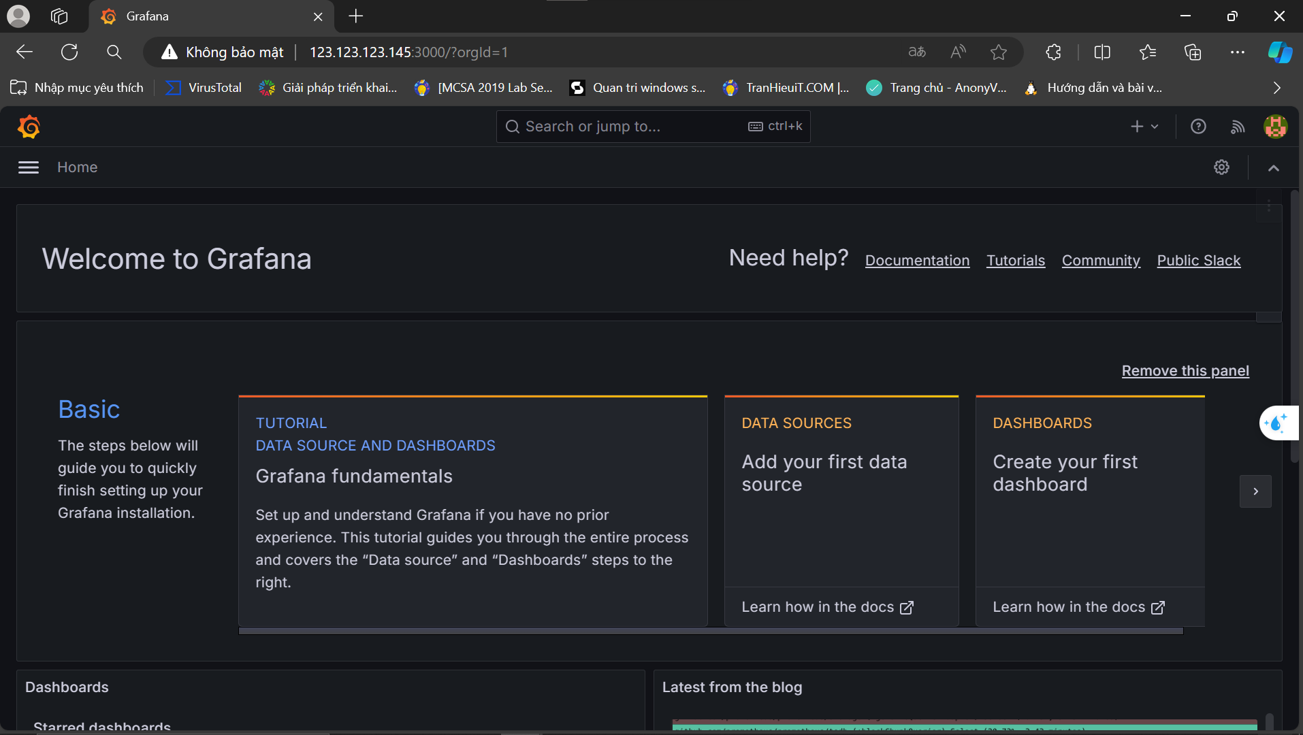
Bước 6: Vào plugins Zabbix và enable lên:
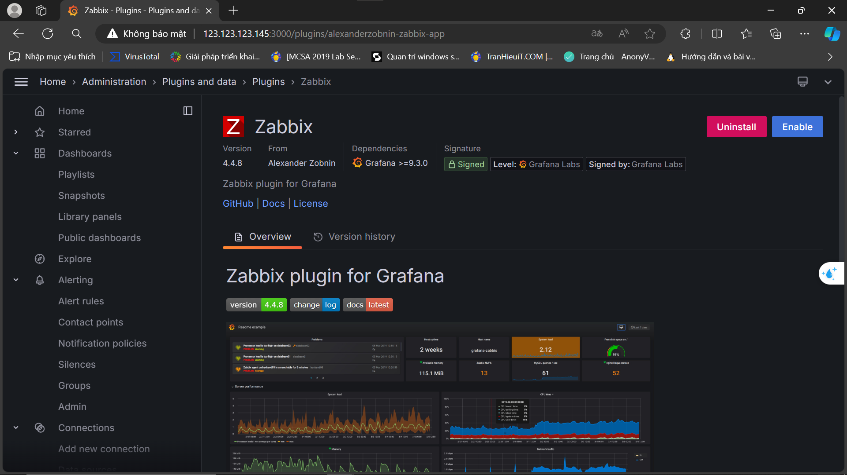
Bước 7: Vào mục Configuration, tab DataSources, chọn Add data source, Tại cửa sổ Data Source Type, chọn Zabbix
Tại URL: thêm đường đẫn http://123.123.123.145/api_jsonrpc.php
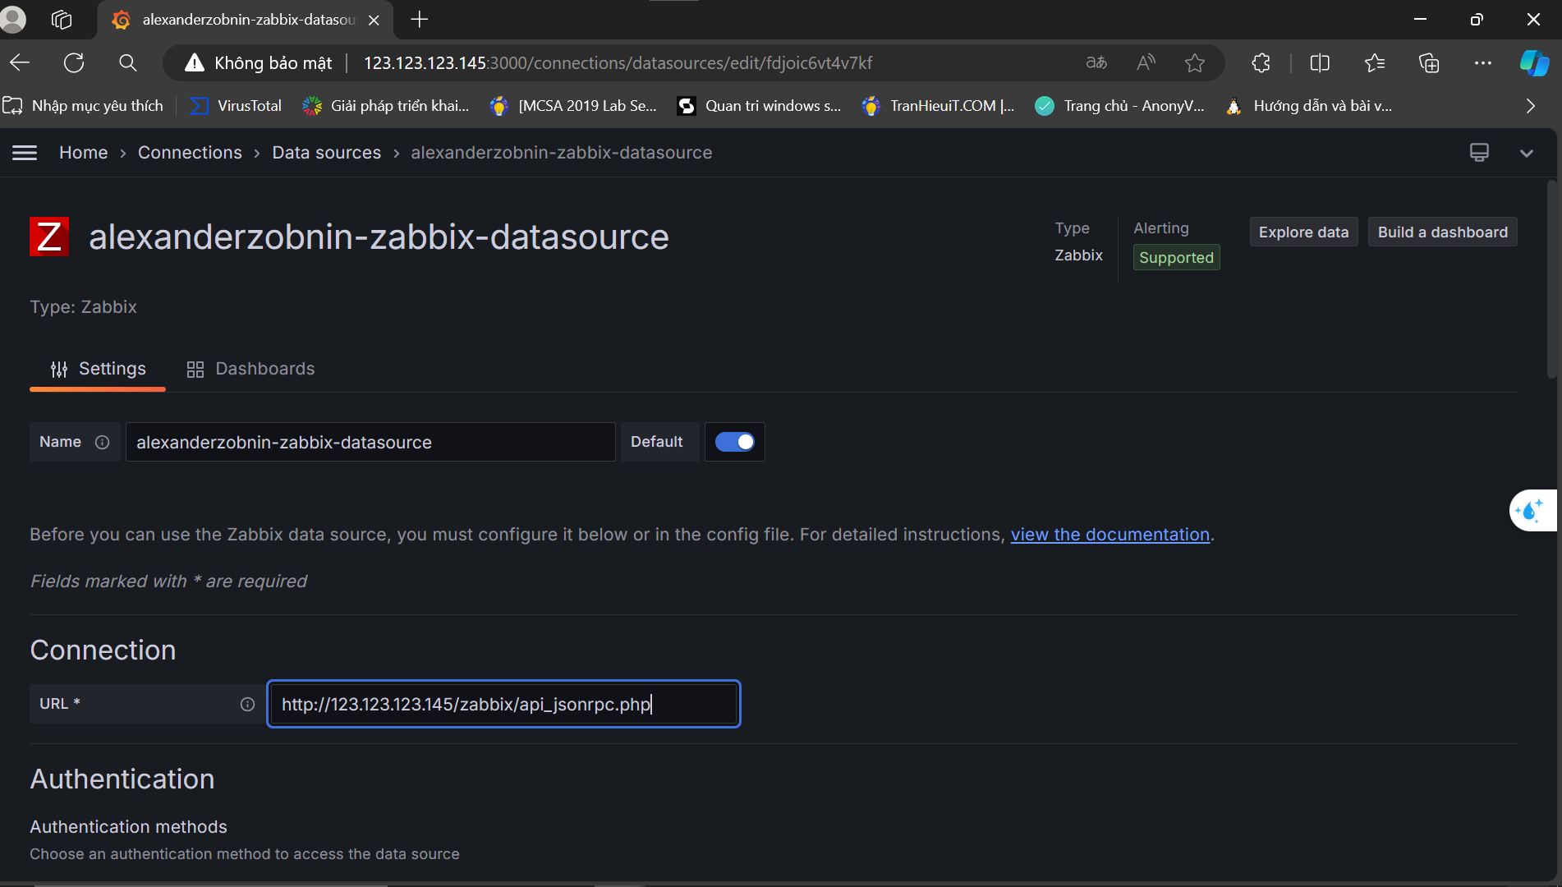

Điển user và password đăng nhập của Zabbix và Save Test
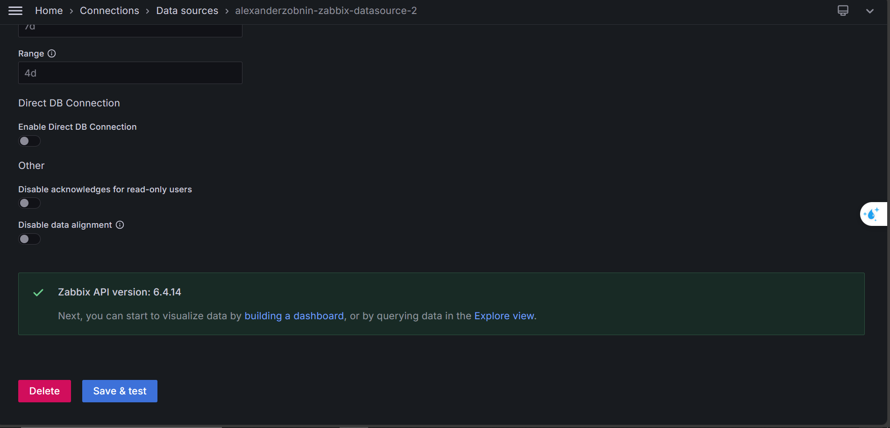
Import template vào để quan sát biểu đồ
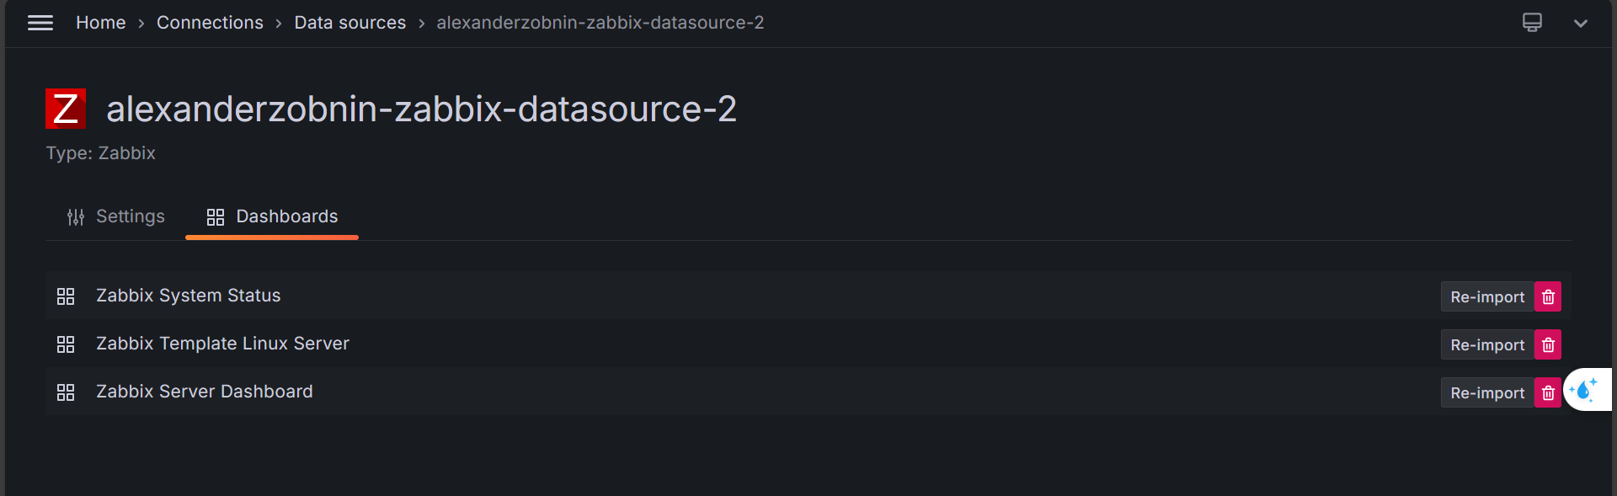

- Kiểm tra mức sử dụng CPU
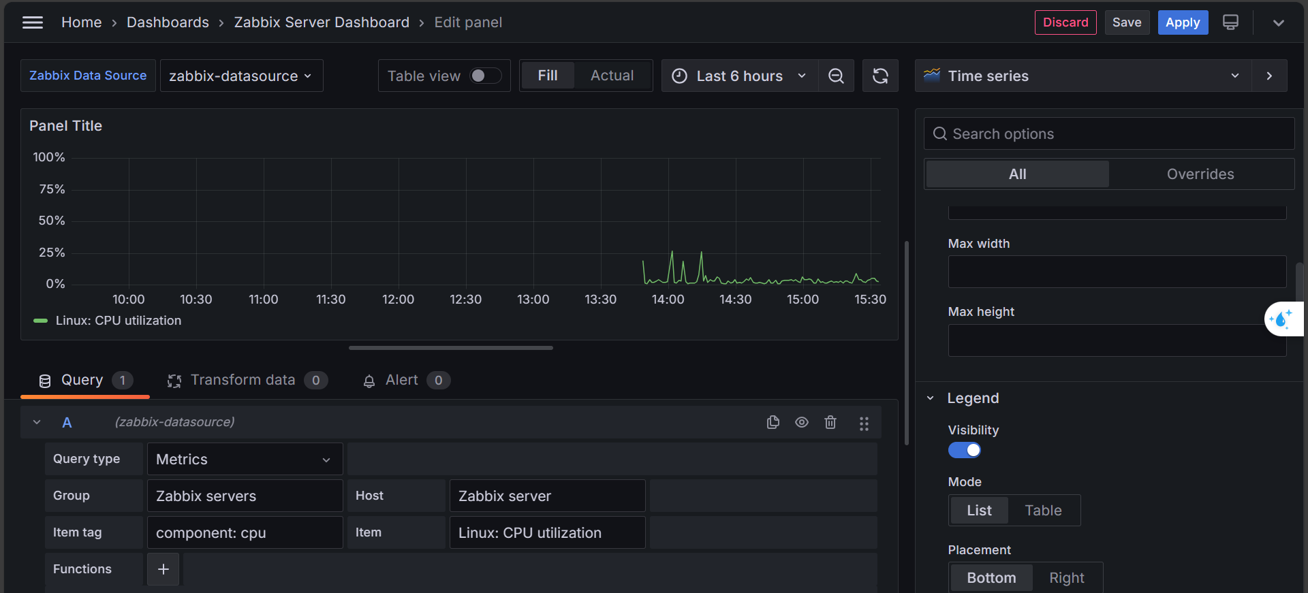
- Kiểm tra bit nhận được trên cổng eth0
